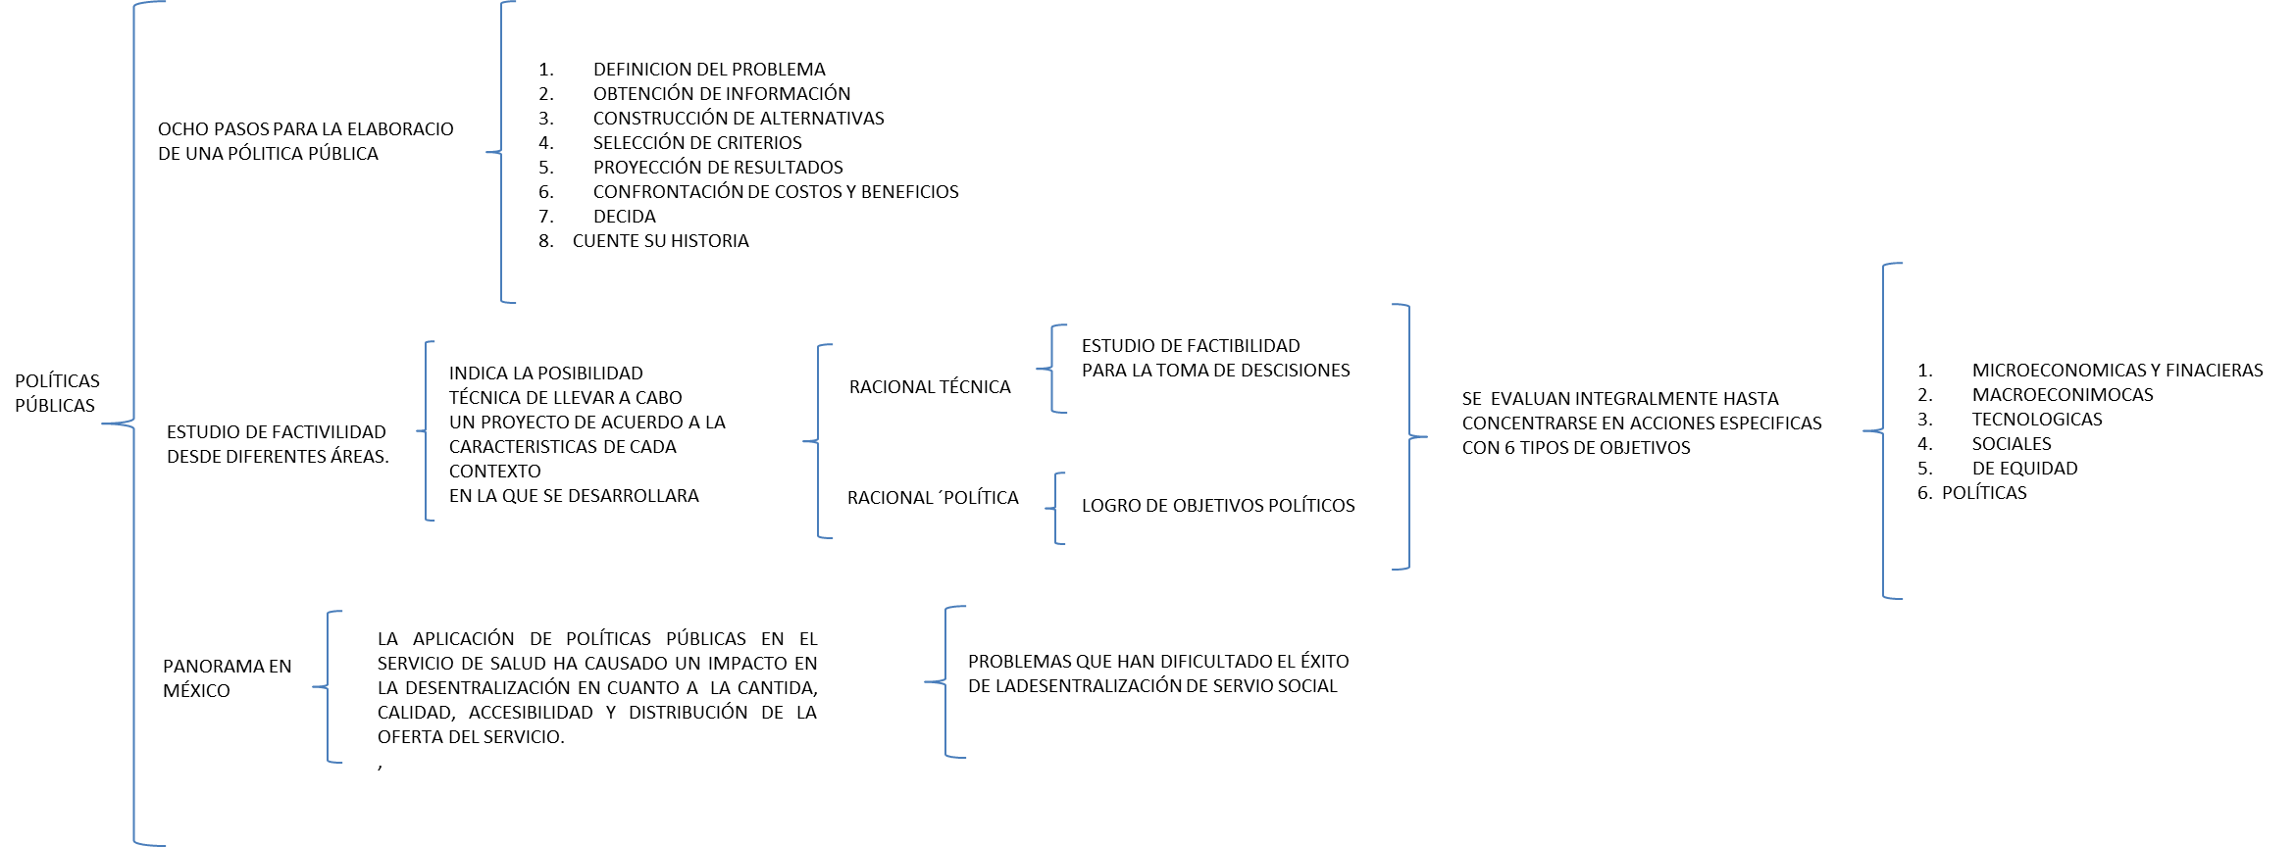

OLGA VIRIDIANA CARREÑO PEREZ